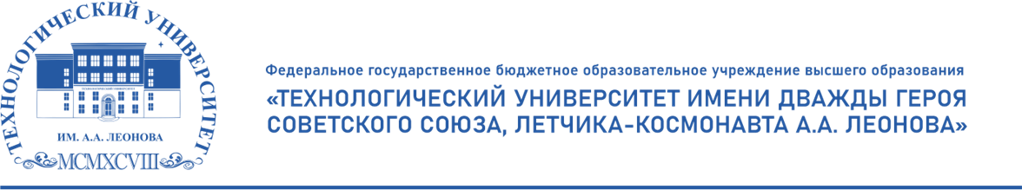

**СВЕДЕНИЯ О ЗАЧИСЛЕННЫХ**

**Основа обучения: платная**

**Приказ № 01-04-01-06/2195 от 18.10.2024 г. «О зачислении на 1 курс на места по договорам об оказании платных образовательных услуг на образовательные программы среднего профессионального образования».**

| **№П/П** | **Форма обучения, код и наименование направления подготовки** | **Средний балл аттестата** |
| --- | --- | --- |
| **СНИЛС/ рег. №** |

|  |  |  |
| --- | --- | --- |
| **Заочная форма обучения**  **09.02.07 Информационные системы и программирование  (квалификация «Программист»)**  **Группа ЗП-24** | | |
|  | 156-745-951 09 / ЗП-24/N15 | 3,95 |
| **Заочная форма обучения**  **12.02.08 Протезно-ортопедическая и реабилитационная техника**  **Группа ЗО-24** | | |
|  | 077-422-065 63 / ЗО-24/N35 | 4,71 |
|  | 150-036-943 25 / ЗО-24/N15 | 4,28 |
|  | 136-179-351 71 / ЗО-24/N01 | 4,11 |
|  | 140-989-956 12 / ЗО-24/N39 | 3,91 |
|  | 136-998-304 17 / ЗО-24/N26 | 3,62 |
|  | 165-879-556 40 / ЗО-24/N31 | 3,4 |
|  | 139-927-389 20 / ЗО-24/N16 | 3,18 |
| **Заочная форма обучения**  **15.02.16 Технология машиностроения**  **Группа ЗТМ-24** | | |
|  | 156-991-502 09 / ЗТМ-24/N19 | 5,00 |